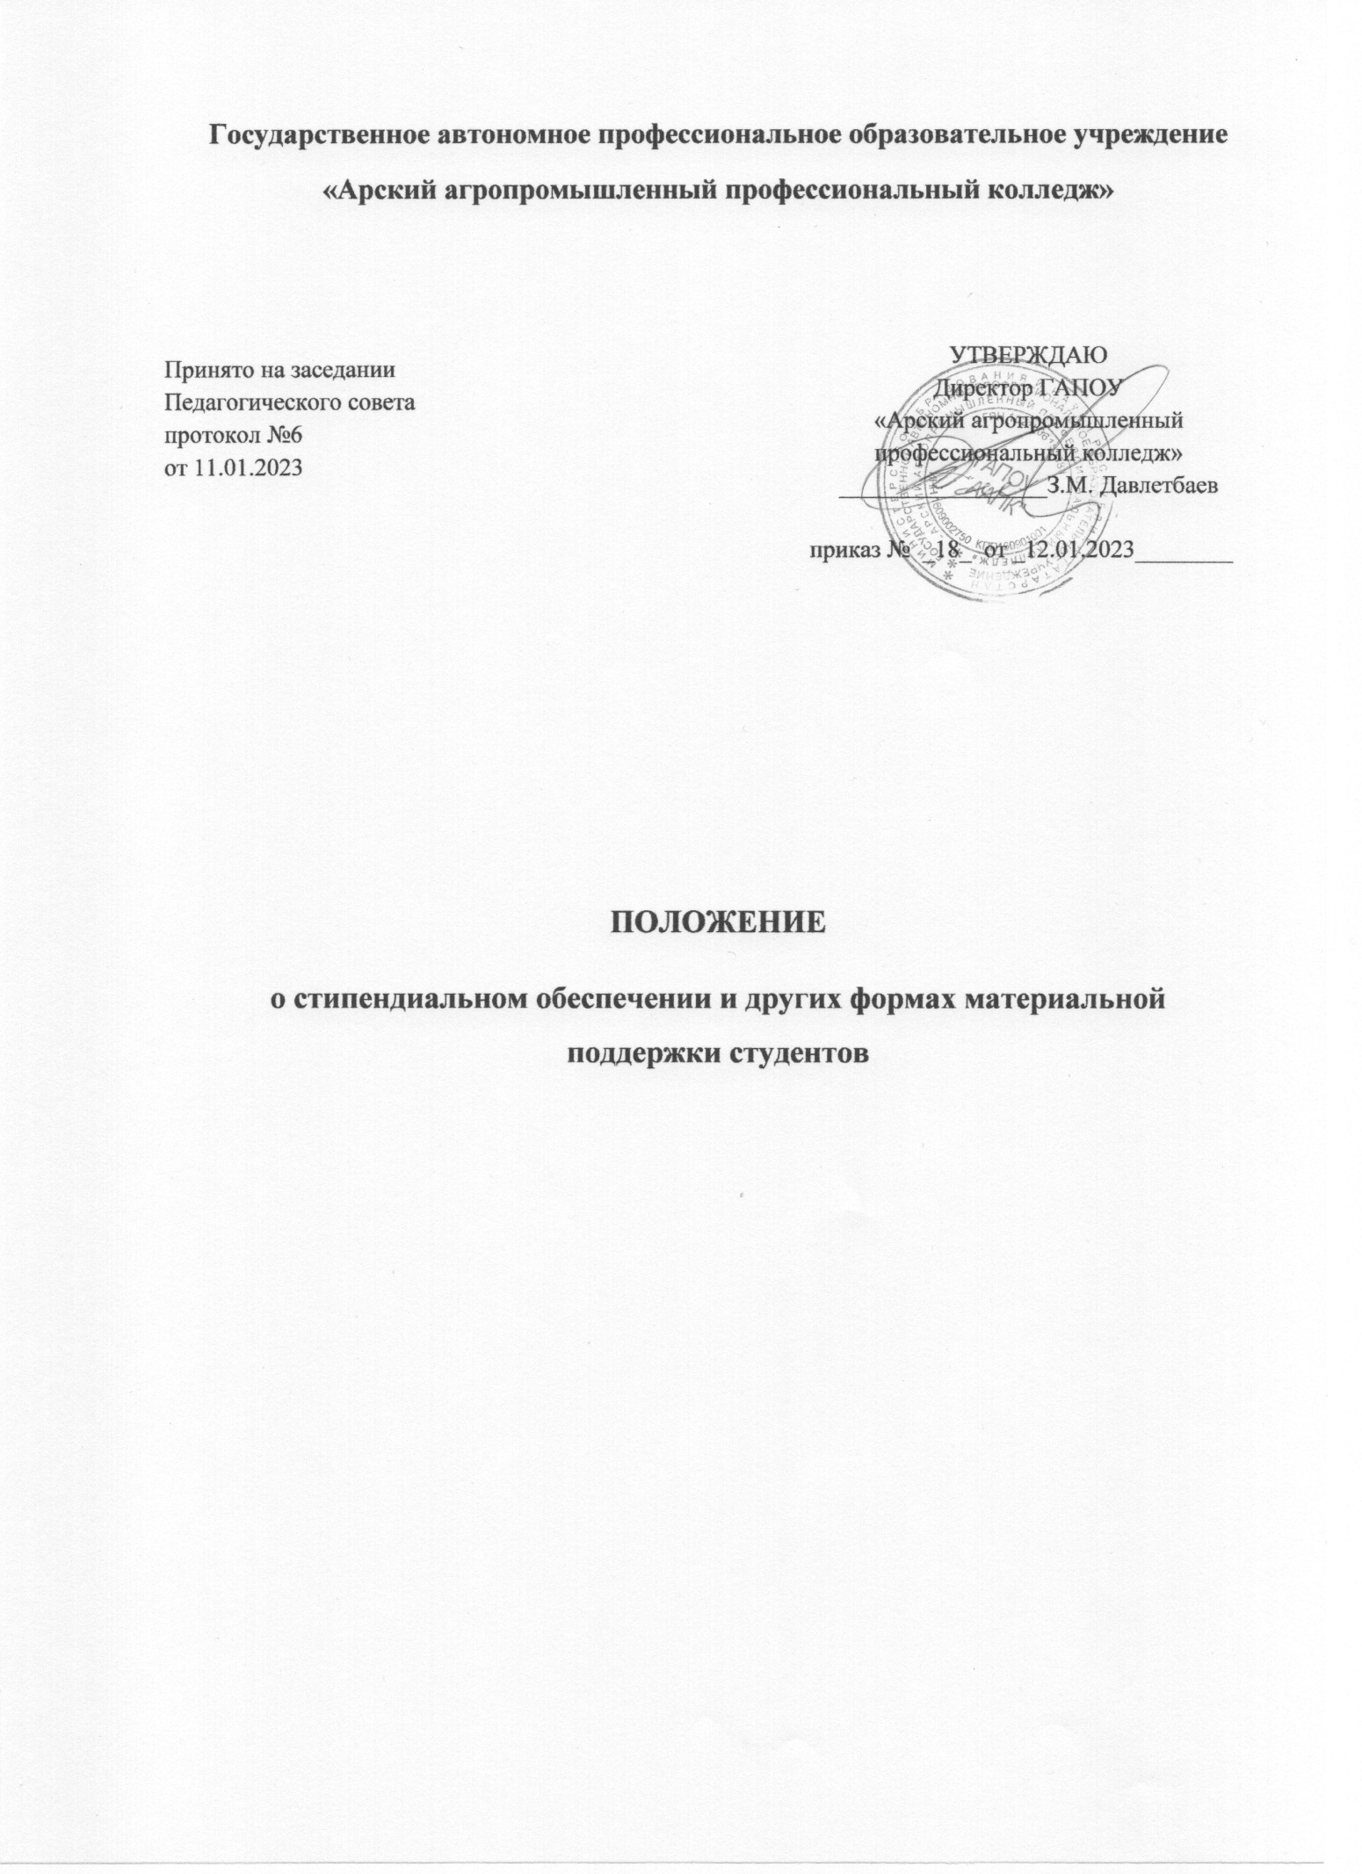

1.Стипендиальное обеспечение студентов ГАПОУ «ААПК»

1. Положение о стипендиальном обеспечении, компенсационных выплатах и других формах материальной поддержки обучающихся в ГАПОУ «Арский агропромышленный профессиональный колледж» (далее по тексту - Положение) разработано в соответствии с Законом Российской Федерации «Об образовании» 273-ФЗ; Типовым Положением о среднем специальном учебном заведении, утвержденном Постановлением Правительства Российской Федерации от 18.07.2008 г. № 543; Письмом Минобрнауки РФ от 9 сентября 2013 г. N ДЛ-279/05, Письмом Рособразования от 2 апреля 2010 г. N 539/12-16, Письмами Минобрнауки РФ от 18 декабря 2007 г. N 03-2863, от 13 июля 2011 г. N АФ-278/17; от 23 января 2002 г. N 35-55-35ин/02-07, Постановлением от 10 октября 2013 г. N 899. Постановлением Кабинета Министров РТ № 920 от 29.08.2022г
2. Стипендия, являясь денежной выплатой, назначаемойстудентам, обучающимся по очной форме обучения подразделяется на:
- государственные академические стипендии;
- государственные социальные стипендии;
- именные стипендии.
3. Стипендии Президента РФ, Президента РТ испециальные государственные стипендии Правительства РФ и ПравительстваРТ назначаются студентам ГАПОУ «Арский агропромышленный профессиональный колледж», достигшим выдающихся успехов в учебе и общественной жизни колледжа (района, республики), в соответствиис положениями о вышеперечисленных стипендиях.
4. Государственные академические и социальные стипендии назначаются студентам, обучающимся в ГАПОУ «Арский агропромышленный профессиональный колледж» за счет средств республиканского бюджета.
5. Государственные академические стипендии назначаются студентам, обучающимся по очной форме обучения, в зависимости от успехов в учебе, общественной работе и научной деятельности, соблюдения правил внутреннего распорядка.
6. Именные стипендии учреждаются органами государственной власти, органами местного самоуправления, юридическими и физическими лицами и назначаются студентам.

2. Осуществление материальной поддержки студентовколледжа
2.1. Материальная поддержка студентов осуществляется за счет:
а) средств бюджета Республики Татарстан и местных, выделяемых на стипендиальное обеспечение и премирование в соответствии с законодательствами РФ и РТ;
б) средств, предназначенных для выплаты именных стипендий.
2.2. Размер государственной академической стипендии определяется администрацией колледжа самостоятельно, но не может быть меньше размера стипендии, установленного законом.
2.3. Размеры именных стипендий определяются органами государственной власти, органами местного самоуправления, юридическими и физическими лицами, учредившими эти стипендии.

3. Порядок назначения и выплаты государственных
академических и именных стипендий
3.1. Выплата стипендий студентам производится в пределах стипендиального фонда, определяемого в соответствии сзаконодательствами РФ и РТ.
3.2. Распределение стипендиального фонда и процедура назначения стипендий регулируются в порядке, утвержденном педагогическим советом в соответствии с его уставом и согласованном с объединенной профсоюзной организацией и с представителями студентов.
3.3.Назначение государственной академической стипендии производится приказом директора педагогического колледжа два раза в годпо итогам зимнего и летнего семестров.
3.4. Государственная академическая стипендия назначается обучающимся, не имеющим задолженностей по итогам промежуточной аттестации.
3.5. Выплата государственной академической стипендии производится один раз в месяц.
3.6. Выплата государственной академической и именной стипендий студенту прекращается с месяца, следующего за месяцем издания приказа оего отчислении.
3.7. Студенту, вернувшемуся из академического отпуска, академическая стипендия назначается по результатам экзаменационной сессии, предшествовавшей предоставлению академического отпуска.
3.8. Студенту, восстановленному после отчисления по уважительной причине, академическая стипендия может быть назначена по решению стипендиальной комиссии факультета по результатам экзаменационной сессии, предшествовавшей отчислению из числа студентов.
3.9. Выплата государственной академической стипендии студенту, находящемуся в академическом отпуске прекращается с первого числа месяца, следующего после предоставления академического отпуска.
3.10. За особые успехи в учебной, научной и общественной деятельности студентам в пределах имеющихся средств могут устанавливаться повышенные стипендии по решению педагогического совета колледжа.
3.11. Порядок назначения и выплаты именных стипендий для студентов определяется органами государственной власти, органами местного самоуправления, юридическими и физическими лицами.
3.12. Студентам нового набора до первой промежуточной аттестации академическая стипендия назначается всем. Ее размер определяется администрацией колледжа по согласованию с профсоюзной организацией, но не может быть меньше размера стипендии, установленного законом.
Государственная социальная стипендия может быть назначена в течение учебного года по представлению студентом справки для получения государственной социальной помощи.

4. Порядок назначения и выплаты социальных стипендий.
Государственная социальная стипендия назначается:
- студентам, являющимся детьми-сиротами и детьми, оставшимися без попечения родителей;
- лицам из числа детей-сирот и детей, оставшихся без попечения родителей;
- детьми-инвалидами, инвалидами I и II групп, инвалидами с детства, лицам с ОВЗ;
- студентам, подвергшимся воздействию радиации вследствие катастрофы на Чернобыльской АЭС и иных радиационных катастроф, вследствие ядерных испытаний на Семипалатинском полигоне;
- студентам, являющимся инвалидами вследствие военной травмы или заболевания, полученных в период прохождения военной службы, и ветеранами боевых действий либо имеющим право на получение государственной социальной помощи, а также студентам из числа граждан, проходивших в течение не менее трех лет военную службу по контракту в Вооруженных Силах Российской Федерации, во внутренних войсках Министерства внутренних дел Российской Федерации, в инженерно-технических, дорожно-строительных воинских формированиях при федеральных органах исполнительной власти и в спасательных воинских формированиях федерального органа исполнительной власти, уполномоченного на решение задач в области гражданской обороны, Службе внешней разведки Российской Федерации, органах федеральной службы безопасности, органах государственной охраны и федеральном органе обеспечения мобилизационной подготовки органов государственной власти Российской Федерации на воинских должностях, подлежащих замещению солдатами, матросами, сержантами, старшинами, и уволенных с военной службы по основаниям, предусмотренным подпунктами "б" - "г" пункта 1, подпунктом "а" пункта 2 и подпунктами "а" - "в" пункта 3 статьи 51 Федерального закона от 28 марта 1998 г. № 53-ФЗ "О воинской обязанности и военной службе" с применением повышающего коэффициента 1 к соответствующим нормативам.
- студентам, предоставившим справку о назначении государственной социальной помощи по категории «малоимущая семья» с применением повышающего коэффициента 1,5 к соответствующим нормативам.

5. Другие формы материальной поддержки студентов.
5.1. Студентам колледжа, общающимся по очной форме обучения, выделяются дополнительные средства за счет республиканского бюджета на оказание помощи нуждающимся студентам, в размере пяти процентов стипендиального фонда, предусматриваемого в установленном порядке в расходах республиканского бюджета.
5.2. Решение об оказании единовременной материальной помощи принимается директором колледжа на основании личного заявления студента.
5.3. При оказании материальной помощи студентам учитываются мнения классного руководителя, студенческой группы и объединенной профсоюзной организации.
5.4. Администрация колледжа вправе производить дополнительные выплаты студентам, находящимся в академическом отпуске, за счет собственных средств. Финансовые условия предоставления академического отпуска студентам, обучающимся на платной договорной основе, определяются условиями договора или дополнительного соглашения.

